**WORKFLOW HỆ THỐNG QUẢN LÝ NHÂN SỰ**

***AS-IS SYSTEM***

**------------------------------------------------------------------------------------------------------------**

**Quy trình tuyển dụng**

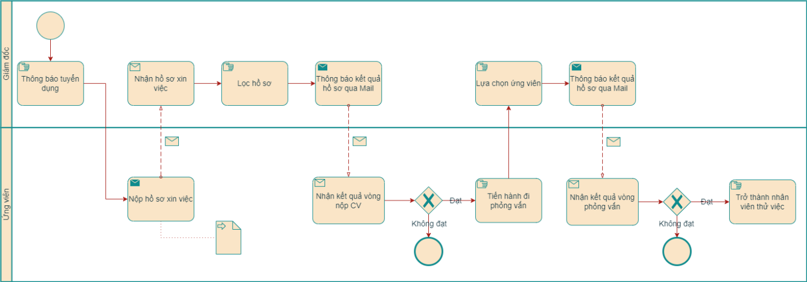

**Quy trình chấm công**

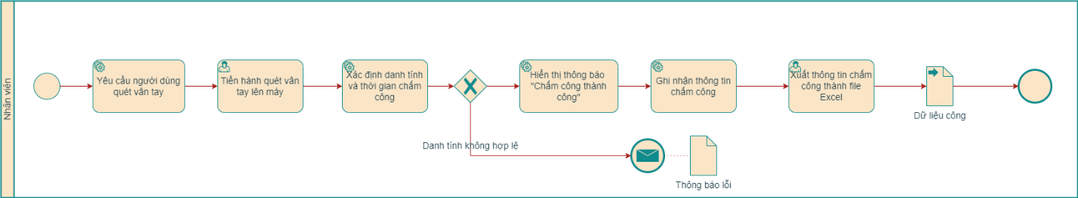

**Quy trình tính lương**

